某女明星账号被泄露!360曝重大安全漏洞
2013-11-27 12:33 出处：pconline 原创 作者：盛夏Veya[专栏] 责任编辑：lihongyu (评论234条)
【PConline 资讯】11月27日消息，国内安全问题反馈平台乌云（Woo Yun）11月26日下午公布了一份漏洞信息，指出360存在漏洞，致使用户密码可被任意修改，该漏洞危及360手机卫士、360云盘、360浏览器云同步，并可泄露通讯录、短信、通话记录等。乌云报告称，泄露信息中甚至有某女明星账号。对此，奇虎360回应称，该漏洞已被紧急修复。
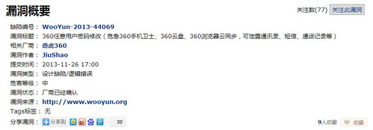
乌云报告360存重大安全漏洞
据乌云报告，360该漏洞类型属于设计缺陷/裸机错误，危害等级中。目前，乌云已将该漏洞细节通知了厂商。据漏洞发现者爆料，360该漏洞致使任意用户密码修改（及360手机卫士、360云盘、360浏览器云同步，并可泄露通讯录、短信、通话记录等），还有某女明星账号。此外，爆料者还表示测试了360几个高管的邮箱，结果发现360高管并未使用360的产品。
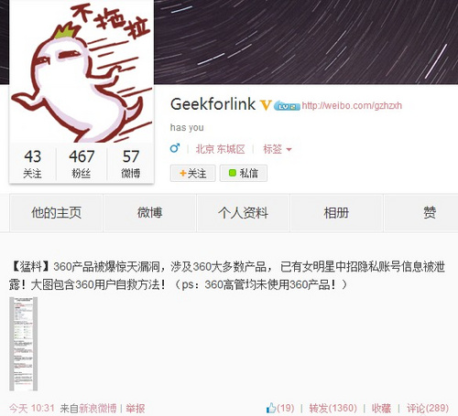
网友微博
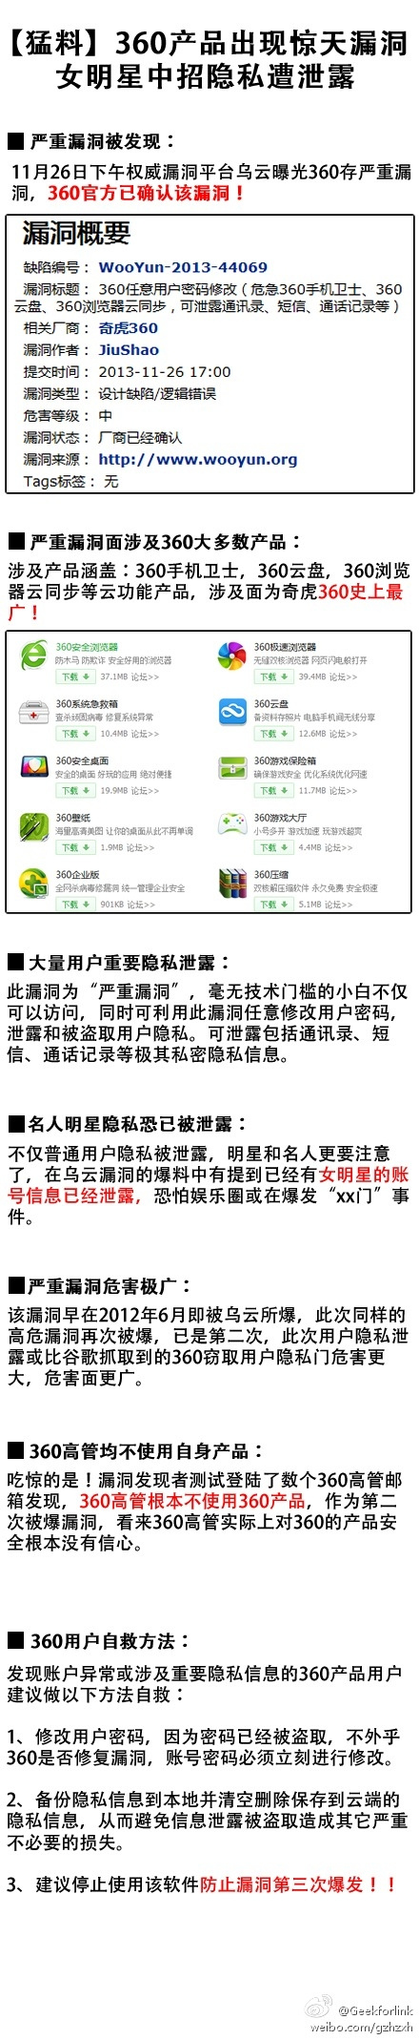
网友微博长微博全文
对此漏洞，奇虎360方面回应称已经紧急修复了该漏洞，并表示该漏洞是近日网站程序更新出现的问题，“我们将全面检查最近存在异常的‘密码找回’操作，并冻结可能有风险的账号，提示用户修改密码，以确保用户账号安全。
当然，由于时值360与腾讯（详情）、百度（详情）进行法庭诉讼大战之际，因此也有网友质疑此次是否是360被人黑了。元芳，你怎么看？

